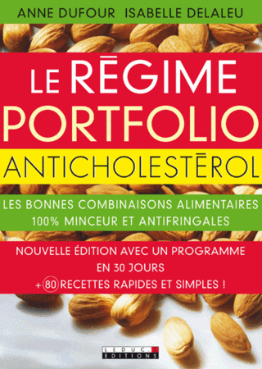Le régime Portfolio

Anne Dufour-Isabelle Delaleu

Leduc.s Editions

319 pages

18 euros

978-2848992020

*18 mai 2012*

Ce livre est épatant car convaincant et plutôt éloigné des ouvrages de régimes frustrants, contraignants et insipides, difficiles à tenir. Destiné à tous ceux qui souhaitent faire de l’alimentation quotidienne une alliée pour la forme et le bien être, il peut convenir à toute la famille sans risque de carence, est varié, plutôt souple et innovant, riche en saveurs et en découvertes astucieuses. Un livre original, plein de sérieux et de conseils inédits. Essayez, vous serez étonné par sa simplicité, sa variété. Un livre qui met en appétit, change les habitudes sans être trop radical et permet de maintenir le plaisir à table. Un livre de goût.

Les menus, ingrédients et conseils délivrés dans cet ouvrage sont conçus pour agir sur le taux de cholestérol et auraient des effets capables de rivaliser avec les médicaments. La cuisine présentée est principalement réalisée à base de graisses végétales, est riche en fibres et en antioxydants. Saine et bonne à la fois, elle permet de manger mieux sans laisser filer les plaisirs.

Venu du Canada, ce régime plus communément nommé portfolio privilégie les fibres solubles, les bonne graisses (plutôt végétales) et les fruits et légumes et présente quelques aliments indispensables au bon fonctionnement de l’organisme, simples à utiliser et efficaces pour faire baisser de manière durable le taux de cholestérol et autres triglycérides néfastes. Ainsi, ayez toujours dans votre placard des fruits secs (l’amande étant le « must »), du soja sous toutes ses formes (lait, crème, tofu, germes…), de l’agar-agar (aliment coupe-faim par excellence), du thé vert, de la cannelle, du quinoa, des céréales en abondance (lin, orge,), des haricots secs (rouges, blancs) et ne vous privez jamais d’un peu de chocolat, c’est également bon pour votre santé !

A l’instar des régimes plus classiques, ce portfolio recommande de diminuer les graisses saturées (viandes rouges, produits laitiers…), de privilégier les graisses insaturées (huiles végétales, poissons gras, fruits oléagineux…), de consommer des œufs (surtout le jaune) avec modération et de ne jamais se priver de légumes ou de fruits et de toujours accompagner de féculents, les légumes. Il propose également un programme sur trente jours avec un menu pour chaque repas et quelques recettes sont également délivrées en fin d’ouvrage. La variété des menus proposés est un réel atout. En donnant de la diversité aux repas, ce programme s’avère curieux et alléchant, jamais ennuyeux ni trop fade. Bien sûr, s’ajoute à ces changements alimentaires, un petit programme sport, facilement exécutable pour renforcer les muscles et garder la ligne. On n’a rien sans mal, quand même ! En annexe, plutôt intéressant, la teneur en cholestérol des aliments les plus courants.

Proposer une mayonnaise (sans œuf ni moutarde) et remplacer, par exemple, la crème fraîche dans les pâtes par de la crème de soja (sans le préciser) et s’entendre dire par des palais gourmands et peu enclins au changement « c’est bon, (mais je ne veux pas savoir ce qu’il y a dedans) », cela suffit pour me convaincre que ce livre a décidemment quelque chose de plus !

Cécile Pellerin